GALASOL PRO s.r.o. OLOMOUC nabízí
CHLAZENÉ KUŘECÍ MASO
Kuřecí stehna  Kuřecí prsa  Kuřecí steak bez kůže  Kuřecí křídla s hrudí | 63,- Kč/kg  118,- Kč/kg  118,- Kč/kg  42,- Kč/kg
prodej ve čtvrtek 08.02.

KOŽUŠANY – u pošty

08:00 – 08:10

TÁŽALY – u obecního úřadu

08:10 – 08:20

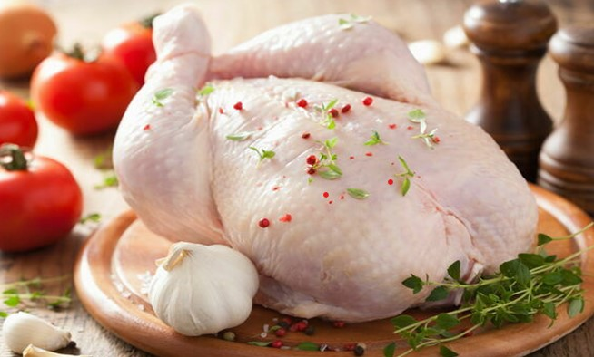 Tel:739094236

Pravidelný prodej každých 14 dní

